Residentie Langemunt
Ninove

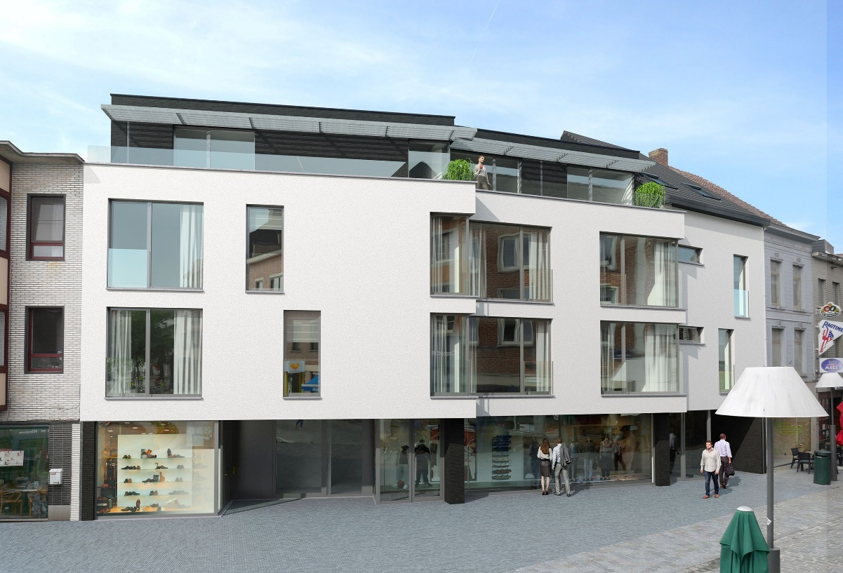

Lastenboek

 | APPELMANS IMMOBILIEN  Keizersplein 71  9300 Aalst  Tel: 053 77 80 00  www.appelmans.be | Een project van  DENDERKAAI BVBA  Architect  Bruno Longeval

Residentie Langemunt

Graanmarkt 1-3-5 & Lange muntstraat 13-15 B-9400 NINOVE

Bouwheer
DENDERKAAI BVBA
Ninoofsesteenweg 5
9450 Denderhoutem
tel: 0491/07.06.55
E-mail: fonsvdp@telenet.be
Staat borg voor het vlotte verloop van de realisatie en de keuze van duurzame en hoogkwalitatieve materialen.

Architectenbureau
E. Lemaire – B. Longeval
Herdebeekstraat 42
1701 Itterbeek
tel.: 02/569.69.10 - fax: 02/569.55.82
E-mail: hilde@lemaire.longeval.be
De architect, Bruno Longeval, is verantwoordelijk voor de uitstraling en functionele indeling van het gebouw.

Studiebureau stabiliteit
Matth Engineering
Valleistraat 75
9402 Meerbeke
tel: 0474/83.74.51
E-mail: tom@mattheng.be
Verzekert de stabiliteit en de degelijkheid van de constructie.

Veiligheidscoördinator
Vecco vof
Burchtstraat 27
9400 Ninove
tel: 0477/77.48.55
E-mail: info@vecco.be
Verantwoordelijk voor de veiligheid in en rondom de werf, EPB en PID verslaggeving.

EPB en Ventilatie
EPB Lipa BVBA
Oude Baan 3 b1
9200 Oudegem
Tel.: 0486/02.81.20
E-mail: info@epblipa.be
Verantwoordelijk voor EPB & Ventilatie verslaggeving.

Werfcoördinator
Ive Van Der Poorten
Ninoofsesteenweg 5
9450 Denderhoutem
tel. : 0476/99.12.44
E-mail: ivevdp@gmail.com
Verantwoordelijk voor de technische coördinatie van de gehele werf en contactpersoon voor de kopers.

Notaris
Ingrid Evenepoel & Iris De Brakeleer
Centrumlaan 48
9400 Ninove
tel.: 054/33.22.16
E-mail: notarissen@evenepoel-debrakeleer.be
Verantwoordelijk voor de basisakte en het verlijden van de notariële akte.

Syndicus
WSB-Syndicus
Kelly Hendrix
Onderwijslaan 45
9400 Ninove
tel. 0473/47.54.33 – 02/265.33.46
E-mail: syndicus@wsb-group.be www.wsb-group.be
Verantwoordelijk voor de gemeenschappelijke delen vanaf de voorlopige oplevering.

Verkoop
Appelmans Immobiliën
Jo Appelmans
Keizersplein 71
9300 Aalst
tel: 053/77 80 00
E-mail: immo@appelmans.be
Verantwoordelijk voor inlichtingen en verkoop.

Dit project is de vrucht van een diepgaande samenwerking van specialisten, hun ervaring is ook uw vertrouwen waard!

I. ALGEMEEN
Met dit verkooplastenboek willen wij de kopers van een appartement een overzichtelijke en duidelijke omschrijving geven van de kwaliteit van het gebouw in zijn omgeving.

De materialen worden zorgvuldig uitgekozen door de architect en promotor. Zo bekomen we niet enkel een functioneel, maar ook een esthetisch doordacht gebouw. Een hoog wooncomfort, een energiezuinig beheer en een gezond binnenklimaat zorgen voor de perfecte balans tussen comfortabel en duurzaam wonen.

Residentie Langemunt is een woonproject van 8 appartementen met ruime terrassen of balkons op de verdiepingen. Op het gelijkvloers bevinden zich 2 bergingen, 1 fietsenstalling, 2 tellerlokalen, 1 huisvuilberging in een gemeenschappelijke ruimte en 1 commerciële ruimte.

Residentie Langemunt is dé ideale woonplaats voor jong en oud. Ook voor de investeerder vormt het project een winstgevende belegging met zekerheid op meerwaarde naar de toekomst toe.

DE UITSTRALING EN INRICHTING VAN HET GEBOUW

Bij de uitwerking van het project heeft de architect extra aandacht besteed aan:
- een persoonlijke uitstraling en een hedendaagse “look” van het gebouw;
- het vermijden van anonimiteit en het creëren van een persoonlijke en huiselijke sfeer.;
- maximale functionaliteit van de leefruimtes;
- de latere onderhoudskosten zo laag mogelijk te houden door het gebruik van duurzame en onderhoudsvriendelijke materialen;
- de rentabiliteit van de door de kopers gedane investeringen maximaal te garanderen;
- toegankelijkheid voor mindervaliden.

Door zijn hedendaagse architectuur onderscheidt dit gebouw zich van andere appartementsgebouwen en verhoogt hierdoor de waarde op lange termijn.

DE KEUZE VAN DE INPLANTING

De bouwheer heeft geopteerd voor een middelgroot project en er werd gezocht naar:
- een perfecte ligging midden in het centrum van de stad;
- met vele handelszaken in een verkeersvrije handelsstraat en tal van terrasjes;
- meerdere scholen in de onmiddellijke omgeving;
- sportfaciliteiten in en rond het centrum;
- fietsroutes en wandelpaden in de buurt;
- bushalte op wandelafstand;
- cultureel centrum recht over de deur.

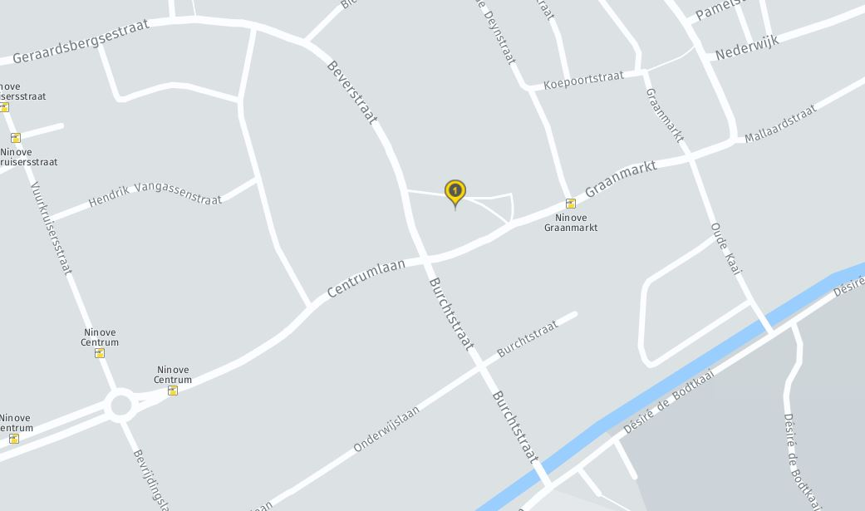

De inplanting is perfect geslaagd!

UW ZEKERHEID

WAARBORG : Om u als koper maximaal te beschermen, bouwen wij met
100% bankwaarborg!
WIJ BOUWEN VOLGENS DE WET BREYNE:
- Aankoopprijs is vast en niet onderhevig aan schommelingen van de grondstofprijzen.
- Bij aankoop enkel 5% voorschot te betalen van de totale koopsom (betreft gedeeltelijk aandeel in de grond)
- De verschillende reeds uitgevoerde schijven van de bouwwaarde worden pas vereffend bij het verlijden van de notariële akte.
- Elke factuur is vergezeld van een ondertekend attest van de architect ter bevestiging van uitvoering van deze schijven.
- Afrekening bij het verlijden der notariële akte: saldo grondprijs vermeerderd met de op dat ogenblik uitgevoerde schijven van de bouwwaarde.
- De uitvoeringsdatum van de privatieve en gemeenschappelijke delen, die bepalend zijn om tot de voorlopige oplevering te kunnen overgaan, wordt op voorhand vastgesteld. Bij vertraging in de uitvoering of de levering, te wijten aan de verkopers, dienen deze aan de koper bij wijze van forfaitaire schadevergoeding een vooraf te bepalen som per kalenderdag te betalen. De som is gelijk aan de dagelijkse huur van dit privatief.
- Inlassing van een opschortende voorwaarde voor eventueel bekomen van een hypothecaire lening
VERZEKERINGEN

Tot de voorlopige oplevering zijn de werken gedekt door een ABR verzekering die door de bouwheer wordt onderschreven. Polis nr. AB/81.212.227-0001 KBC verzekeringen NV.
VEILIGHEID

Er wordt een extern bureau, Vecco vof, aangesteld dat de veiligheidsverplichtingen en veiligheidsmaatregelen coördineert tussen de verschillende aannemers op de werf. Op het einde van de werken worden de bevindingen en de benodigde documenten in een postinterventiedossier (PID) gebundeld en per individueel appartement alsook voor de gemeenschap afgeleverd.
Opkuis
Het appartement wordt voor de voorlopige oplevering geborsteld, met verwijdering van al het puin en bouwafval. De ramen krijgen eveneens een eerste schoonmaakbeurt.

II. BESCHRIJVING DER WERKEN
VOORAFGAANDE WERKEN

Werfinrichting:
Het gebouw wordt uitgezet volgens de gegevens van de plannen en de richtlijnen van de bouwvergunning. De aannemer zorgt voor een zorgvuldige stapeling van de aangevoerde bouwmaterialen.

Het afsluiten van de bouwplaats:
De bouwheer zorgt op zijn kosten voor de voorlopige afsluiting van de bouwplaats. Deze afsluiting moet beletten dat derden zich toegang zouden verschaffen tot de werken. De afsluiting beantwoordt aan de voorschriften van de plaatselijke gemeente. Haar onderhoud valt ten laste van de bouwheer gedurende de ganse tijd van de bouwwerken. De bouwheer heeft evenwel het recht om publiciteit aan te brengen op de afsluiting. Bij het beëindigen van de werken wordt de afsluiting verwijderd op kosten van de bouwheer.

Diverse aansluitingen:
De voorlopige aansluitingskosten voor water en elektriciteit nodig voor de werf, zijn ten koste van de bouwheer.

Grondwerken tot het bouwrijp maken van het terrein:
De grondwerken omvatten alle uitgravingswerken nodig voor het uitvoeren van de paalfunderingen, regenwaterputten en rioleringen. De gronden afkomstig van uitgravingen, zullen zoveel als mogelijk terug uitgespreid worden op de bouwwerf. De overtollige grond zal worden afgevoerd.

Funderingen:
Paalfundering
De berekening van de paalfunderingen worden uitgevoerd door de ingenieur stabiliteit, Matth Engineering, op basis van de resultaten van grondsonderingen, het grondwaterpeil en zo nodig bijkomende onderzoeken. Tijdens het realiseren van de funderingen wordt er strikt op toegezien dat de grond-mechanische karakteristieken niet nadelig beïnvloed worden.

Aarding:
Plaatsen van een aardingslus overeenkomstig aan het algemeen reglement op de elektrische installaties.

ONDERGRONDSE WERKEN:

Opvang regenwater:
Er wordt een regenwateropvang van 10.000 liter voorzien.
Het regenwater wordt gebruikt via 2 kranen in de gemeenschap op het gelijkvloers.
Privatief worden alle toiletten en buitenkranen met regenwater gespoeld.
Het pompsysteem is voorzien van een automatische overschakeling naar stadswater.

Rioleringsnetten:
De rioleringsbuizen, de hulpstukken en toezichtputten zijn vervaardigd uit hard pvc, Benor gekeurd. De plaatsing van buizen, hulpstukken en toezichtputten geschiedt volgens de voorschriften van de fabrikant.

BOVENGRONDSE RUWBOUW

Bouwwerken in beton:
Alle funderingen, balken en kolommen worden uitgevoerd volgens de plannen van de ingenieur.
De vloerplaten zijn ter plaatse gestorte platen of predal welfsels overeenkomstig de plannen van de ingenieur.

Metselwerken:
Opgaand metselwerk:
- voorzien in snelbouw met een dikte volgens plan en draagkracht volgens studie ingenieur.
- De gevelafwerking op het gelijkvloers is in donkergrijze gevelsteen met spouwisolatie (zie EPB-verslag), de verdiepingen zijn in siliconepleister met hoogwaardige isolatie (zie EPB-verslag).

Blauwe hardsteen (arduin):
De blauwe steen zal van het type petit graniet zijn, klasse A.
De elementen in natuursteen zijn op de plannen aangegeven. Alle zichtbare delen worden geslepen.

Voegwerken:
Opgaand voegwerk van zichtbaar metselwerk op gelijkvloers is voorzien in rijnzand vermengd met cement.

Vochtisolatie tegen opstijgend en zakkend vocht:
In alle muren zal, waar zakkend of stijgend vocht mogelijk is, een (naar keuze van de architect) vochtwerende laag aangebracht worden. De vochtisolatie is voorzien over de gehele breedte van de muur.

Draagvloeren:
Predallen: deze welfsels zijn voorzien van een gladde onderzijde.

Terrassen:
De bovenzijde van de terrassen wordt afgewerkt met tegels op tegeldragers of tropisch hardhout naargelang de keuze van de architect, uitgezonderd de prefab terrassen waarvan het loopvlak uit witgewassen architectonisch beton vervaardigd is.

Chapewerken:
Mengeling grof rijnzand met cement.

Pleisterwerken:
Alle appartementen uitgevoerd in effen pleisterwerk, ramen ingeplakt en voorzien van de nodige hoekbeschermers, thermisch verzinkt. Spuitplamuur is voorzien op de gladde predallen.
Ter plaatse van douches worden de wanden gecementeerd.

Dakwaterafvoeren:
Dakgoten:
De dakgoten worden uitgevoerd in zink 0,8 mm of EPDM.
Aan de aflopen worden tapbuizen aangelast waarop de afvoerbuizen zullen aangesloten worden.
Regenafvoerbuizen:
De regenafvoeren worden ook in zink uitgevoerd van 0.8 mm dikte. Ofwel PPE indien ingewerkt.
De buizen worden op een gelijke afstand van de muur bevestigd met metalen beugels.

Platte daken:
Hellingsbeton, helling +/- 2 cm/m
Dampscherm
Isolatie volgens EPB-verslaggever.
Afwerkingslaag in EPDM.
Voorzien van tapbuizen door de muur en zinken aflopen (0.8 mm) of PPE.
Loden slabben waar nodig.
Eventuele dakranden in aluminium dakrandprofielen gelakt in RAL kleur naar keuze architect.

Hellende daken:
De daktimmer wordt uitgevoerd in geschikt timmerhout, met de op de uitvoeringsplannen vermelde afmetingen.
De daken worden belegd met een waterdicht, dampopen onderdak.
De dakbedekking bestaat uit donkergrijze Leilatten RND gedrenkt kunstleien.
De nodige slabben, loketten en andere afwerkstukken in lood en zink, worden vakkundig aangebracht om elke vorm van waterinfiltratie te voorkomen en om voor een efficiënte afvoer van het hemelwater te zorgen.
De dakisolatie wordt vakkundig aangebracht, materiaal en dikte zijn aangepast aan de EPB-regelgeving.
De dakvlakramen zijn van het type Velux GHL, afmetingen zie plan. De dubbele beglazing hiervan voldoet aan de EPB-regelgeving.

Rookkoepels:
Beide traphallen zijn voorzien van een rookkoepel met centrale en bediening vanaf evacuatieniveau.

Ramen in aluminium:
Hoogwaardige driekameraluminiumprofielen grijs. (Volgens EPB-verslag)

Beglazing:
Hoogrendementsbeglazing met een K-waarde van 1,0 W/m².K
Glasvolumes zijn daar waar van toepassing als gelaagd voorzien.
Alle glasvolumes zijn voorzien in klaar neutraal glas (tenzij anders vermeld) met een
opbouw van 4/15/4 of aangepast volgens de glasoppervlakte en geplaatst met de
originele glasrubbers.
Zowel glas als profielen volgens U-waarde EPB verslaggever.

Leuningen:
Terrasbalustrade met klaar gelaagd glas en alu-profielen.
Terrasschermen tussen appartementen in alu, rechthoekige omkadering met niet doorzichtig gelaagd glas.
Trapleuningen en overloop afwerkingen in alu.

Isolatie:
Thermisch: volgens voorschriften EPB-verslaggever. Na het plaatsen van alle leidingen wordt er tussen de appartementen onderling een thermische isolatielaag aangebracht (PUR of gelijkwaardig, dikte volgens studie EPB-verslaggever) met een randstrook tussen wand en bevloering die voor een akoestische demping zorgt tussen vloer en wand. Tussen de vloerbedekking en de plinten wordt een elastische voeg geplaatst (siliconen) om geluidsoverdracht te vermijden.

AFWERKING

Elektriciteit:
De elektrische installatie wordt volledig conform het AREI uitgevoerd en zal bij de voorlopige oplevering gekeurd zijn door een erkend organisme.
De tellers staan opgesteld in een speciaal daartoe bestemd lokaal op het gelijkvloers. Hier komen ook de kabels voor kabeldistributie, telefonie en data binnen, vanwaar de verdere distributie naar de individuele appartementen gebeurt.
De zekeringkast voor de gemeenschappelijke delen staat in het tellerlokaal. Deze van de appartementen staan in de berging van de appartementen opgesteld.
In de technische lokalen is de elektrische installatie volledig in opbouw voorzien. Op
de verdiepingen is deze zowel in de privatieve als de gemeenschappelijke delen ingebouwd.

De volgende voorzieningen worden gevoed door de gemeenschappelijke teller:
De verlichting van de gemeenschappelijke delen en de buitenverlichting.
De liften.
Elektrisch bediende sloten en poorten t.b.v. de gemeenschap.
Alle gemeenschappelijke voorzieningen voor brandbeveiliging en veiligheidsverlichting.
Voedingen voor alle andere gemeenschappelijke voorzieningen die stroom nodig hebben.
Stopcontacten voor onderhoud van de gemeenschappelijke delen in traphallen en gangen.
De regenwaterpompen voor de gemene delen + privé terrassen en toiletten.
De verlichting van de gemeenschappelijke delen wordt geregeld via tijdschakelaars of bewegingsdetectoren

De volgende voorzieningen worden gevoed door de privatieve tellers:
De volledige elektrische installatie van de appartementen volgens volgende standaard voorzieningen:
Inkomhal:
1 lichtpunt, 2 lichtschakelaars, 1 stopcontact,
Leefruimte:
2 lichtpunten, 2 lichtschakelaars per lichtpunt, 1 3-voudig stopcontact,
4 dubbele stopcontacten, 1 contactdoos voor kabeldistributie, 1 contactdoos voor
telefonie/data, voeding voor de thermostaat, videofooninstallatie
Keuken:
1 lichtpunt, 2 lichtschakelaars, 2 dubbele stopcontacten boven het aanrecht,
1 stopcontact boven vloerplint, alle nodige voedingen/stopcontacten voor de voorziene keukentoestellen, 1 voeding voor geïntegreerde verlichting in de bovenkasten
Nachthal:
1 lichtpunt, 2 schakelaars
Slaapkamers:
1 lichtpunt, 2 lichtschakelaars, 3 stopcontacten, 1 dubbel stopcontact.
Badkamer:
1 lichtpunt, 1 lichtschakelaar, 1 dubbele stopcontacten, bij de wastafel 1 voeding voor de verlichting boven de spiegel.

WC:
1 lichtpunt, 1 lichtschakelaar
Berging:
1 lichtpunt, 1 lichtschakelaar, 1 dubbel stopcontact voor wasmachine en droogkast, 1 voeding voor verwarmingsketel, 1 stopcontact.
Terrassen:
1 spatwaterdicht buitenstopcontact (IP44), verlichting (incl. armaturen, keuze door architect), 1 lichtschakelaar (binnen geplaatst)
De schakelaars en stopcontacten worden door de architect gekozen uit het standaardgamma Niko.
De verlichtingsarmaturen en andere toestellen voor de gemeenschappelijke delen worden eveneens gekozen door de architect.

Verwarming:
Aardgas met afzonderlijke teller.
Individuele hoog rendement wandgasketel met ingebouwde warm waterproductie.
Vloerverwarming in leefruimtes, slaapkamers en badkamer te bedienen door een programmeerbare ruimtethermostaat met dag- en nachtregeling.
In de badkamer wordt een bijkomende elektrische radiator voorzien. Bij -10° C buitentemperatuur zijn er volgende minimum binnentemperaturen voorzien : Living 22°, keuken 20°, badkamer 24°, hal en slaapkamers of bureel 18°
Er is geen verwarming voorzien in de wc, bergingen en gemeenschappelijke delen.

Ventilatie systeem:
Alle appartementen worden voorzien van een ventilatiesysteem D.
Ventilatiesysteem type D, ook wel balansventilatie genoemd, is een ventilatie op basis van mechanische toevoer en mechanische afvoer via een centrale ventilatie-unit met warmterecuperatie. De hoeveelheid verse lucht die toegevoerd wordt en de hoeveelheid vervuilde lucht die uit de woning afgevoerd wordt, is perfect in balans.
De warmtewisselaar in de ventilatie-unit gaat de vers aangevoerde buitenlucht opwarmen met de warmte van de lucht die de woning verlaat. Dit gebeurt zonder dat de twee luchtstromen zich vermengen. Er is dus sprake van een warmteterugwinning.
De verse lucht wordt door middel van ventielen in de droge ruimtes (living, slaapkamer, bureau, …) toegevoerd. De afvoer van vervuilde lucht gebeurt door middel van afvoerventielen in de natte ruimtes zoals wc’s, badkamer, keuken, berging en wasplaats. De doorstroom van lucht tussen de verschillende ruimtes gebeurt via roosters in deuren of via een opening onder de binnendeuren. Op die manier wordt er een gebalanceerde circulatie van lucht in de woning gecreëerd.

Vloerbekleding – faience – tabletten – tussendorpels:
te kiezen bij de firma TTC nv, (Mevr. Marina Schoonjans) Ninoofsesteenweg 51 te Gooik (02/725.78.88).
in leefruimte, slaapkamers, keuken, berging, WC en badkamer: vloeren:
keramische tegels formaat 45x45 tot 60x60 niet rttf, rechte plaatsing.
Badkamer en WC zelfde vloer. Overige plaatsen zelfde vloer. Bij eventuele derde of meerdere keuze supplement plaatsing overeen te komen met vloerder.
Handelswaarde 30 euro/m2 exclusief btw.
Opmerking: bij het plaatsen van vloeren kleiner dan 30x30, wandtegels kleiner dan 15x15, mozaïek, friezen, motieven, afwijkende kleur en legpatronen, natuursteen, decors en andere, wordt eveneens een supplement aangerekend.
Bij speciale bestellingen worden de oppervlaktes aangerekend per volledige verpakking.
Plinten:
Bijpassende plinten met een hoogte van 8cm, voorzien van een cementgrijze voeg.
Handelswaarde 10 euro/Lm exclusief btw.
Faience:
In badkamer keramische wandtegels, formaat 20x40 tot 30x60 niet rttf, horizontale plaatsing voorzien van een witte voeg. Totale hoeveelheid 10m² te verdelen volgens uw wensen. Decors en friezen zijn in supplement.
Voorziene handelswaarde 30 euro/m2 exclusief btw.
Een meerlagig parket kan eveneens bij de firma TTC tegen meerprijs gekozen worden, er dient wel rekening gehouden te worden met de geldende vereisten voor de plaatsing hiervan, met name de uitdroogtijd van de chape is veel langer, er dient een carbuurmeting te worden gedaan voor de plaatsing effectief kan doorgaan enz.
De hieruit volgende extra kosten zullen doorgerekend worden. De keuze voor meerlagig parket kan de datum van oplevering aanzienlijk doen verschuiven.
Afwerking tussen keukenkasten: zie keukenleverancier.
Raamtabletten: voorziene waarde 42 €/lm excl BTW.

Binnenschrijnwerk:
te kiezen bij de firma Detha Doors BVBA , Assesteenweg 54 te Ternat (02/304.56.44)
Binnendeuren van de appartementen – schilderdeuren met MDF omkasting en omlijsting. Voorzien van het nodige hang- en sluitwerk.
Voorziene handelswaarde 220 € excl BTW.

Toegangsdeuren van de appartementen – RF30 / DB37 gelakt in UV witlak met spionoog,
3-puntssluiting en rubber in de slaglat, cilinderslot, kruk binnen en deurknop inox op
de buitenkant.

Sanitair:
Te kiezen bij de firma Sterck NV te Aalst (Peggy Cammu , 053/21 54 40)
Pierre Corneliskaai 40-42 , 9300 Aalst.

Gemeenschap: afzonderlijke teller. Koudwaterkraan in tellerplaats. Privatieven: individuele tellers.

Basis voor appartementen 1.L / 1.M / 2.L / 2.M

- WC:

Hangtoilet:
1x Geberit bedieningsplaat SIGMA01 wit
1x Ideal Satandard Between hang WC porselein wit
1x Ideal standard Between zitting en deksel slow closing wit
1x rapotec voorzetsysteem met geberit reservoir UP320
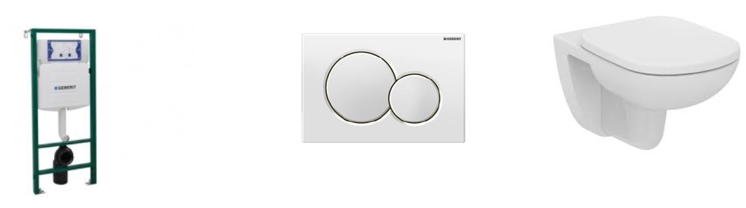

Handwasbakje:
1x Keramag Renova plan handwasbak porcelain wit 40x25cm rechts
1x Clou project x koudwaterkraan chroom
1x Schell klemschroefkoppeling volledig 1/2x10mm chroom
1x Schell hoekregelkraan comfort ½ CHR zonder ASAG( ON 049070699)
1x Schell koperbuis 3/8 kraag ½ kraag dia 10MM – 700MM CHR
1x Viega universeel afvoerventiel 5/4x60 gepolijst model 5121
1x Viega bekersifon muurbuis en rozet 50MM 5/4x5/4 Chroom 5753
1x Rofix fonteinbevestigingset M8x110MM TOR X metalen sluitring+moer

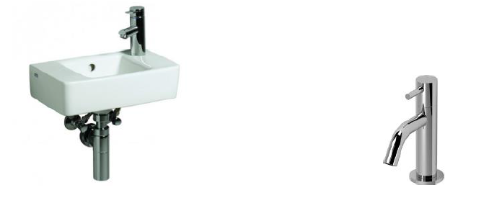

Toebehoren:
1x Sam bond handdoekring dia 170
1x Sam bond toiletrolhouder zonder klep 142mm
1x Sam bond toiletborstel met muurhouder
1x Mirover spiegel rechthoekig standaard 400x300
1x Mirover losse onzichtbare ophangingset Residentie Langemunt P. 14

- Badkamer:

Badkamermeubel Sleurs New Pro wit H40 B80 met 1 lade wit
Spiegelkast: H50 D15 met stopcontact en schakelaar, zijkant alu grijs.
Verlichting: IP44 led L30 chroom
1x Ideal Standard Attract wastafelmengkraan chroom met automatische lediging
1x Schell hoekregelkraan comfort ½ chr zonder asag
1x Viega plaatsbesparende buissifon 5/4x40mm
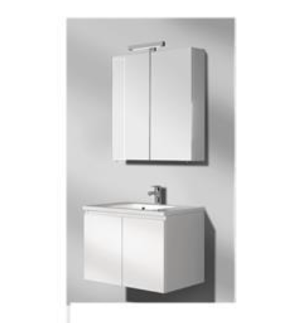

Ligbad
1x Ideal Standard Barbados mono bad acryl wit 180x80 cm zonder poten
1x Ideal Standard regelbare badpotenset universeel
1x Viega Multiplex Visign M1 badafvoer en overloopcomb msifon chroom
1x Ideal Standard idealrain Douchethermostaat chroom met handsproeier 3 stralen
en hoofddoucheb 200mm 12L/min
1x Novellini aurora 2 badscherm omkeerbaar 120x150H helder matchroom
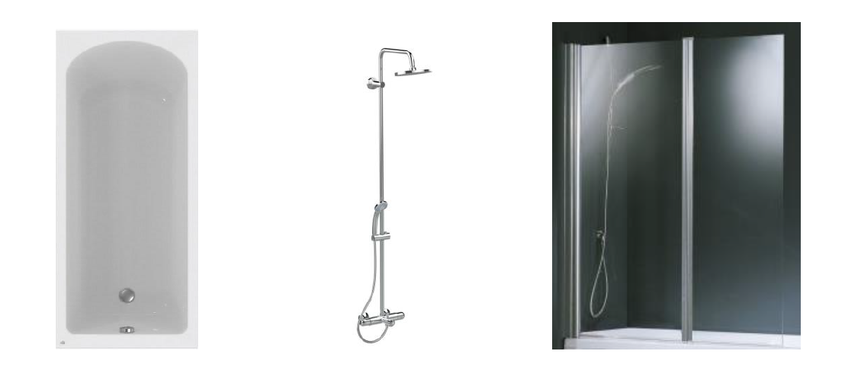

Voorziene waarde ( totaal toilet en badkamer ):
€ 3.526 excl BTW - € 4.267 incl BTW

Basis voor appartement 1.3 / 2.3 / 3.2

- WC:

Hangtoilet:
1x Geberit bedieningsplaat SIGMA01 wit
1x Ideal Satandard Between hang WC porselein wit
1x Ideal standard Between zitting en deksel slow closing wit
1x rapotec voorzetsysteem met geberit reservoir UP320
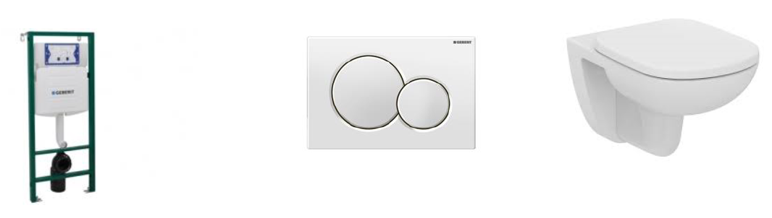

Handwasbakje:
1x Keramag Renova plan handwasbak porcelain wit 40x25cm rechts
1x Clou project x koudwaterkraan chroom
1x Schell klemschroefkoppeling volledig 1/2x10mm chroom
1x Schell hoekregelkraan comfort ½ CHR zonder ASAG( ON 049070699)
1x Schell koperbuis 3/8 kraag ½ kraag dia 10MM – 700MM CHR
1x Viega universeel afvoerventiel 5/4x60 gepolijst model 5121
1x Viega bekersifon muurbuis en rozet 50MM 5/4x5/4 Chroom 5753
1x Rofix fonteinbevestigingset M8x110MM TOR X metalen sluitring+moer
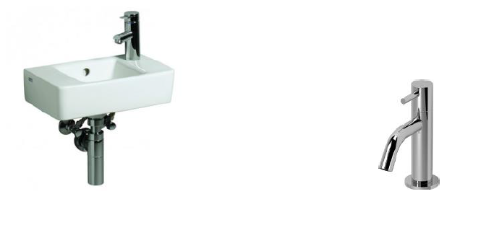

Toebehoren:
1x Sam bond handdoekring dia 170
1x Sam bond toiletrolhouder zonder klep 142mm
1x Sam bond toiletborstel met muurhouder
1x Mirover spiegel rechthoekig standaard 400x300
1x Mirover losse onzichtbare ophangingset

- Badkamer:

Badkamermeubel Sleurs New Pro wit H40 B80 met 1 lade wit
Spiegelkast: H50 D15 met stopcontact en schakelaar, zijkant alu grijs.
Verlichting: IP44 led L30 chroom
1x Ideal Standard Attract wastafelmengkraan chroom met automatische lediging
1x Schell hoekregelkraan comfort ½ chr zonder asag
1x Viega plaatsbesparende buissifon 5/4x40mm
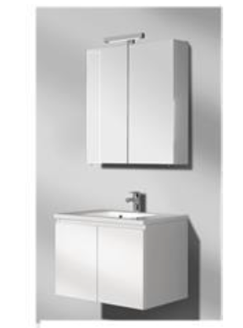

Inloopdouche
1x Ideal Standard ultra flat douchebak rechthoekig 160x90cm
1x Geberit Uniflex doucheafvoer diam 90 PE verchroomd
1x Dubourgel douchepoten set 4 regelbare douchepoten 83-136MM
1x Ideal Standard idealrain Douchesysteem junior chroom met handdouche 3 functies
hoofddoucheb 200mm en douchethermostaat creatherm 50
1x Ideal Standard Synergy douchewand 1000x2000x8
1x Ideal Standard Synergy stabilisatorstang recht
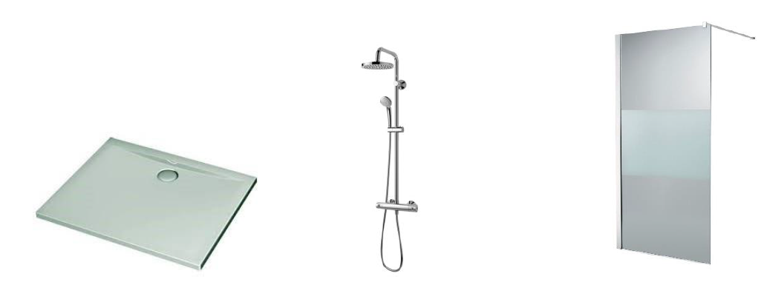

Voorziene waarde ( totaal toilet en badkamer ):
€ 3.932,97 excl BTW - € 4.758,89 incl BTW.

Basis voor appartement 3.1

- WC:

Hangtoilet:
1x Geberit bedieningsplaat SIGMA01 wit
1x Ideal Satandard Between hang WC porselein wit
1x Ideal standard Between zitting en deksel slow closing wit
1x rapotec voorzetsysteem met geberit reservoir UP320
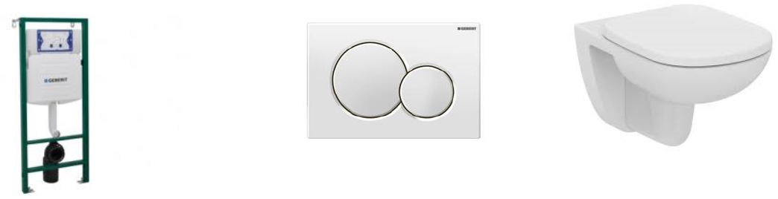

Handwasbakje:
1x Keramag Renova plan handwasbak porcelain wit 40x25cm rechts
1x Clou project x koudwaterkraan chroom
1x Schell klemschroefkoppeling volledig 1/2x10mm chroom
1x Schell hoekregelkraan comfort ½ CHR zonder ASAG( ON 049070699)
1x Schell koperbuis 3/8 kraag ½ kraag dia 10MM – 700MM CHR
1x Viega universeel afvoerventiel 5/4x60 gepolijst model 5121
1x Viega bekersifon muurbuis en rozet 50MM 5/4x5/4 Chroom 5753
1x Rofix fonteinbevestigingset M8x110MM TOR X metalen sluitring + moer
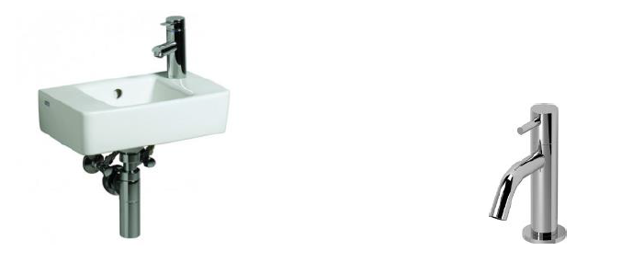

Toebehoren:
1x Sam bond handdoekring dia 170
1x Sam bond toiletrolhouder zonder klep 142mm
1x Sam bond toiletborstel met muurhouder
1x Mirover spiegel rechthoekig standaard 400x300
1x Mirover losse onzichtbare ophangingset Residentie Langemunt P. 18

- Badkamer:

Badkamermeubel Sleurs New Pro wit H40 B120 met 1 lade wit
Spiegelkast: H50 D15 met stopcontact en schakelaar, zijkant alu grijs.
Verlichting: IP44 led L30 chroom
2x Ideal Standard Attract wastafelmengkraan chroom met automatische lediging
4x Schell hoekregelkraan comfort ½ chr zonder asag
2x Viega plaatsbesparende buissifon 5/4x40mm
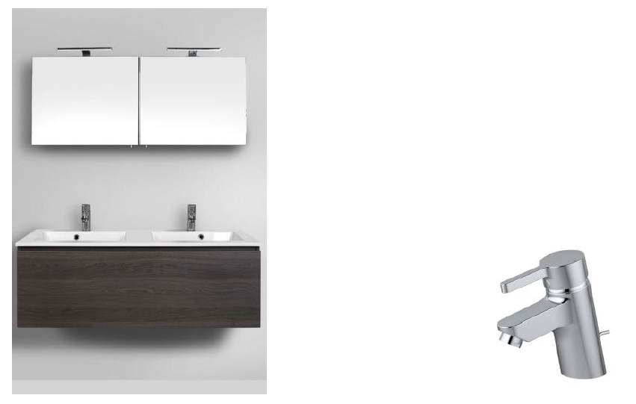

Ligbad
1x Ideal Standard Barbados mono bad acryl wit 180x80 cm zonder poten
1x Ideal Standard regelbare badpotenset universeel
1x Viega Multiplex Visign M1 bad afvoer en overloopcomb msifon chroom
1x Ideal Standard idealrain Douchethermostaat chroom met handsproeier 3 stralen
en hoofddoucheb 200mm 12L/min
1x Novellini aurora 2 badscherm omkeerbaar 120x150H helder matchroom
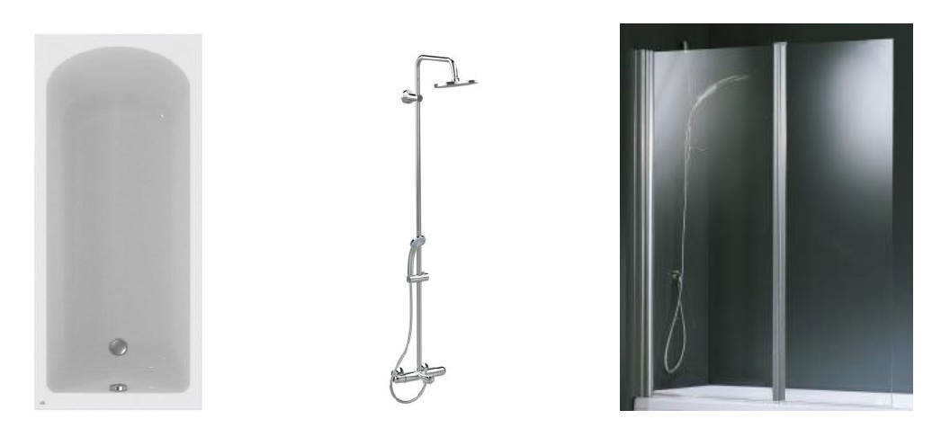

Voorziene waarde ( totaal toilet en badkamer ):
€ 3.965,13 excl BTW - € 4.797,81 incl BTW

- Keuken:
te kiezen bij de firma eSKa creators bvba
Beverstraat 12 9400 Ninove
tel: Kim Asselman 0485 08 53 28
KEUKENMEUBELEN
Elk appartement wordt aangeboden met een ingerichte keuken.
Deze bestaat uit een hoogwaardige kwaliteitskeuken van het merk Binova (www.binova.it) met onderstaande kenmerken:
Model 'Bluna'
Greeploze afwerking, aluminium greeplijst (kleur te kiezen)
Fronten in laminaat Fenix 'supermat soft touch' of bilaminaat houtstructuur kleuren te kiezen uit gamma)
Ladesystemen Blum 'Legrabox' antraciet
Werkbladen in laminaat HPL of Fenix, dikte 20 of 12 mm (kleur te kiezen)
Sokkels in aluminium steel, watervast

Sfeerbeeld Binova keukenmeubelen
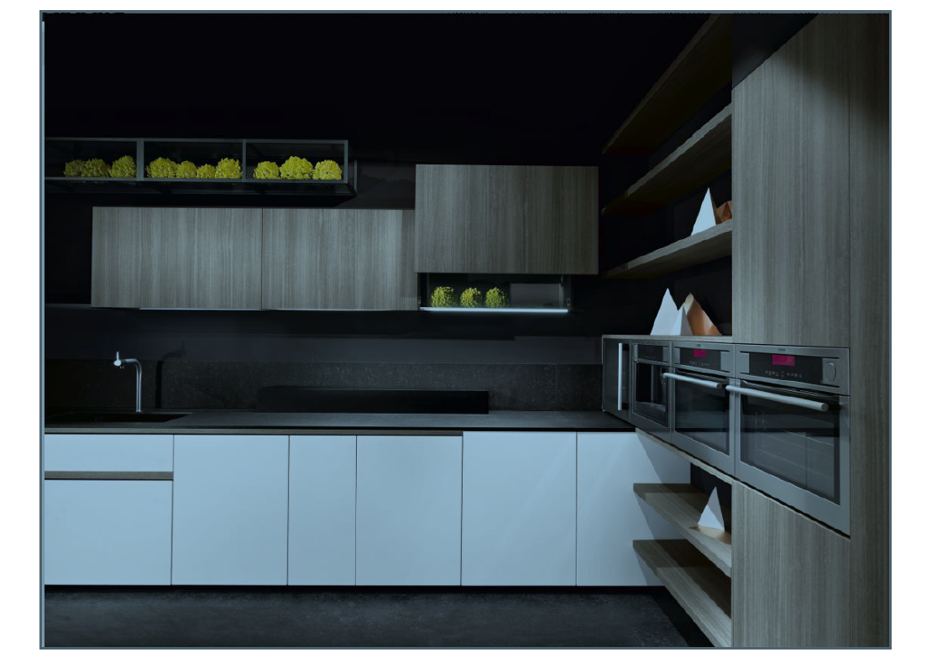

Totaal voorziene waarde per app. keukenapparatuur:
incl. € 8.500 excl. BTW - € 10.200 incl. BTW.

KEUKENAPPARATUUR
Onderstaande keukenapparatuur wordt aangeboden van het merk Smeg met een fabrieksgarantie van 2 jaar. Inox spoeltafel en keukenmengkraan van het merk Franke.
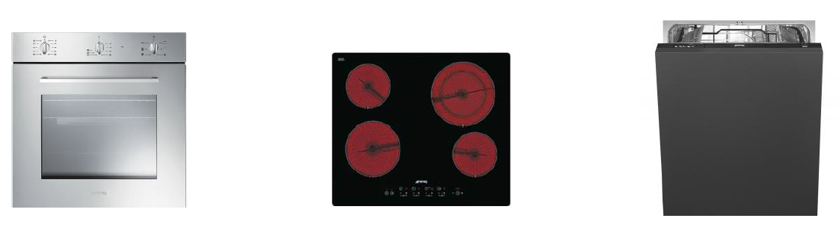

SMEG ovenSF465X SMEG kooplaat SE2641TD2 SMEG vaatwas – ST649
Multifunctie, 60cm Vitrokeramische kookplaat geintegreerd model
inox finger friendly Energieklasse A 4 kookzones Energieklasse A+

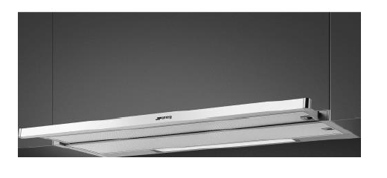
SMEG DAMPKAP - KSET9XE
Telescopische inbouwdampkap, 90 cm, inox

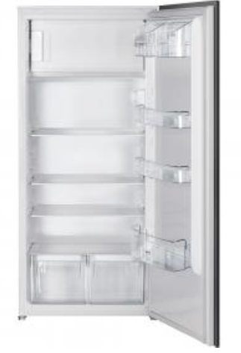

SMEG KOELKAST - S3C120P
Koelkast met vriesvak 122 cm, 173 + 14 liter
Energieklasse A+

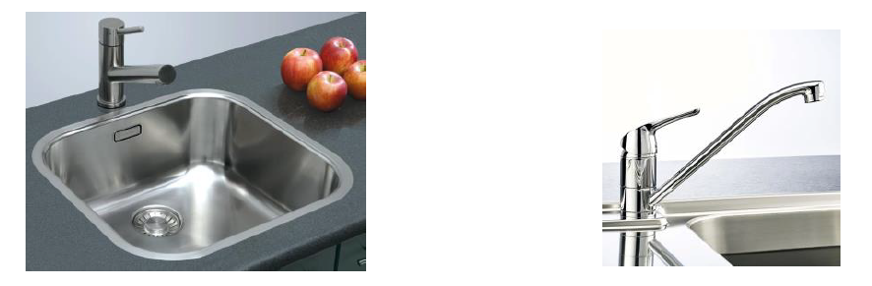

FRANKE SPOELTAFEL QUADRANT MENGKRAAN NOVARA

AFWERKING GEMEENSCHAPPELIJKE DELEN

Plafonds:
In de gemeenschappelijke bergingen, fietsenberging, huisvuillokaal en technische lokalen op het gelijkvloers is geen afwerking van de plafonds voorzien.
In functie van de EPB-regelgeving kunnen delen van het plafond in deze lokalen
voorzien zijn van isolatieplaten.
Alle andere plafonds in de gemene delen worden afgewerkt met een spuitplamuur, die geschilderd wordt in een door de architect te bepalen kleur.

Vloeren:
In de gemeenschappelijke bergingen, fietsenberging, huisvuillokaal en technische lokalen op het gelijkvloers hebben alle vloeren een gepolierde betonafwerking.
De inkomhal, de traphallen en trappen worden afgewerkt in natuursteen of granito of ceramische tegels, volgens keuze van de architect.
In de inkomhal wordt een ingewerkt vloermatkader voorzien.

Wanden:
In de gemeenschappelijke bergingen, fietsenberging, huisvuillokaal en technische lokalen op het gelijkvloers worden de wanden niet van een afwerking voorzien. De overige gemeenschappelijke delen worden bepleisterd en geschilderd in 2 lagen in een door de architect te kiezen kleur.

Binnenschrijnwerk:
Op het gelijkvloers en de verdiepingen worden deuren in de gemeenschappelijke delen voorzien volgens de keuze van de architect.
Toegangsdeuren van de appartementen – RF30 / DB37 gelakt in UV witlak met spionoog,
3-puntssluiting en rubber in de slaglat, cilinderslot, kruk binnen en deurknop inox op de buitenkant.
Aan de inkom van elk blok worden brievenbussen en videofoon geplaatst.

Trapleuningen:
Alu-gemoffeld in kleur naar keuze architect.

Lift:
Electrische lift voor zes personen toegankelijk vanaf niveau 0 tot bovenste woonverdieping. Noodverlichting en telefoon met gsm module voor noodoproep.

III. ALGEMENE OPMERKINGEN
Plannen
Indien minieme afwijkingen tot 5% zich voordoen tussen het ontwerp en de definitieve plannen, zowel in min of in meer, zullen deze beschouwd worden als aanvaardbare verschillen, die in geen geval een eis tot eender welke schadevergoeding door één van de partijen kan rechtvaardigen.
De plannen en het lastenkohier kunnen door de bouwheer worden gewijzigd om één van de volgende redenen :
- om tegemoet te komen aan de eisen gesteld door de diensten van stedenbouw en openbare of private besturen of van distributiemaatschappijen van de nutsvoorzieningen.
- om de bouwwerken uit te voeren in overeenstemming met de noodwendigheden van de bouwkunst.
- om het gebruik van de gemeenschappelijke delen te verbeteren.
- om de volgende wijzigingen te kunnen realiseren:
a) vereniging van twee of meer kavels; in dat geval worden de kwantiteiten in de gemeenschappelijke delen, die verbonden zijn aan beide oorspronkelijke kavels, samengevoegd.
b) wijziging van de binnen indeling van de kavels.

Bruto berekening oppervlaktes van de privatieve kavels volgens de volgende principes: vanaf de buitenzijde van de voorgevel(s) – achtergevel(s) en zijgevel(s) van as tot as voor de gemeenschappelijke muren (met aanpalende app. of eigendommen)
Netto berekening oppervlaktes van de privatieve kavels volgens volgende principes:
vanaf de binnenzijde van de voorgevel(s) – achtergevel(s) en zijgevel(s) van as tot as voor de gemeenschappelijke muren (met aanpalende app. of eigendommen)
Maatverschillen die zouden voorkomen, hetzij in meer, hetzij in min, tot 1/20, zullen beschouwd worden als aanvaardbare afwijkingen die in geen geval een eis tot schade vergoeding, van welke aard ook, door één der partijen kan verrechtvaardigen
De op de plannen getekende kasten, meubels, toestellen, enz. zijn enkel ten titel van inlichting en zijn soms niet in verhouding tot de voorziene waarde van de stelposten.

Lastenboek
De werken zullen door de aannemer uitgevoerd worden met de materialen die in de beschrijving aangegeven zijn. In samenspraak met de architect behoudt de verkoper zich het recht voor het aanbrengen van wijzigingen in de keuze van de materialen (voor zover deze veranderingen geen nadeel berokkenen aan de in het lastenboek voorziene kwaliteit).
Dergelijke wijzigingen zullen zich trouwens in principe alleen voordoen om welbepaalde economische en commerciële redenen, zoals het verdwijnen van de markt van voorziene materialen, onverzoenbare leveringstermijnen, enz. of gevolgen van overmacht.
Waar nodig geacht door de bouwheer of architect kunnen sommige materialen vervangen worden door een hogere of gelijkwaardige kwaliteit. Zichtbare balken en kolommen worden als normaal beschouwd, evenals leidingen in de bergingen. Waar mogelijk, zijn de leidingen steeds weggewerkt in vloer, muren of valse plafonds.

Documentatie en stalen
Deze kunnen bezichtigd worden op aanvraag.
Keuze van materialen van andere dan hier beschreven, geven aanleiding tot verrekening.

Wijzigingen
- De wijzigingen die zouden aangebracht worden aan dit beschrijvend lastenboek en aan de plannen op aanvraag van de kopers, zullen het voorwerp zijn van een individuele haalbaarheidsstudie.
- Alle vragen voor wijzigingen dienen schriftelijk te worden medegedeeld aan de bouwheer, die ze voor uitvoering ook schriftelijk dient goed te keuren. Aan andere personen medegedeelde wijzigingen zijn niet geldig.
- Indien bepaalde zaken niet moeten uitgevoerd worden zal geen minprijs gerekend worden.
- In geval van vraag voor wijzigingen aan de plannen zullen wij een opvolgingscommissie aanrekenen van 20% (op de kostprijs van de bijkomende bestellingen) met een minimum van 150 EUR voor de administratieve, uitvoerings- en architectuurkosten.
- Alle wijzigingen dienen op voorhand betaald te worden, alvorens iets wordt uitgevoerd.
- Door het feit van een wijziging aan te brengen, ziet de koper af van zijn opleveringsdatum.
- Eventuele wijzigingen moeten worden uitgevoerd onder toezicht van de architect van het gebouw, eventueel in samenspraak met de ingenieur aangeduid voor de betonstabiliteit.

Werken uitgevoerd door derden in opdracht van de koper, of door de koper zelf
Het is de koper niet toegelaten werken zelf of door derden te laten uitvoeren voor de voorlopige oplevering. Indien de koper, tijdens de uitvoering van de werf met of zonder weten van de promotor, zelf of via derden werken uitvoert aan het goed, geldt dit als de aanvaarding van de definitieve oplevering van zijn privatieve delen, en worden alle achterstallige en toekomstige betaalschijven direct betaalbaar aan de Promotor op diens eerste verzoek. De promotor wordt in dit geval ontslagen van alle verantwoordelijkheid en garantie ten opzichte van de kopers voor wat betreft zijn werk. Elke vorm van ingebruikname geldt eveneens als aanvaarding van de oplevering.
Indien er werken worden uitgevoerd aan de appartementen na oplevering, zullen alle materiaal aangeleverd worden via een bouwlift buiten het gebouw en zeker niet via de personenlift van het gebouw.

Kosten
Alle kosten, rechten en erelonen m.b.t. de akte zijn ten laste van de kopers, evenals de BTW.
Vallen eveneens ten laste van de kopers :
a) het aandeel in de kosten van de basisakte. Alle entiteiten dragen bij volgens hun aandeel in de gemene delen.
b) de kosten voor het binnenbrengen van leidingen voor water, gas, elektriciteit, tv-distributie en telefonie zijn niet in de koopprijs inbegrepen en zijn ten laste van de kopers ( totaal van kosten gedeeld door aantal eenheden)
c) de kosten voor aansluiting, openstelling en in dienst name van de water, gas, telefoon, TV en elektriciteit voorzieningen.

Keuringen
Alle kosten m.b.t. keuring van de technische installaties zijn ten laste van de verkoper.

Rioleringen
De algemene aansluitingskosten voor een rioolaansluiting zijn ten laste van de verkoper.

Stelposten
omvatten: keukens, sanitaire toestellen, binnenschrijnwerk, vloeren, plinten, faience en venstertabletten. De voorziene handelswaarden vermeld in het lastenbestek omvatten:
- voor vloeren, muurtegels, plinten: alleen leveren de plaatsing is reeds verrekend in de totale kostprijs;
- voor binnenschrijnwerk, keuken, sanitaire toestellen: leveren & plaatsen.

Alle opstellingen aangegeven op het plan worden als louter indicatief aangezien
Indien u uw appartement een persoonlijke look wil geven, kan u in de toonzalen van onze partners uw keuzes maken alwaar er een ruime keuze voorhanden is. Hiervoor wordt dan ter plaatse een bestelbon opgemaakt. U bevestigt uw keuze door de bestelbon voor akkoord ondertekend naar Denderkaai BVBA te sturen. Alle supplementaire leveringen en/of werken worden alleen uitgevoerd na ontvangst van de betaling aan Denderkaai BVBA. De eventuele supplementen worden u gefactureerd door Denderkaai BVBA en dienen contant betaald te worden bij bestelling. Een mogelijke bestelling onder de toegekende voorziene budgetten wordt niet terugbetaald. Compensaties tussen de verschillende stelposten zijn niet toegelaten. De appartementen waarvoor wij geen bestelbon ontvingen binnen de afgesproken termijn, zullen met de standaard materialen afgewerkt worden.
Wanneer de koper om bepaalde redenen een gedeelte of het geheel van de voorziene afwerking niet wenst te laten uitvoeren door de promotor, moet dit uiterlijk 10 dagen na het ondertekenen van de bestelbon ter kennis gebracht zijn aan de promotor en zal de koper maximaal 50% van het aangegeven budget kunnen recupereren. Dit bedrag zal in mindering gebracht worden van de laatste betaalschijf. Annulatie van uitvoeringen zullen enkel na schriftelijk akkoord van promotor uit het contract kunnen genomen worden. Bij eventuele weigering door de promotor, behoudt deze zich het recht voor, om zich niet te hoeven te verantwoorden voor de reden van de weigering, de promotor zijn beslissing is bindend voor de koper.

Toegang tot de werf.
Om veiligheidsredenen mag de koper of zijn vertegenwoordiger enkel de werf bezoeken, indien hij vergezeld is van een commercieel vertegenwoordiger van de bouwheer, of van de werfleider.
De bezoeken gebeuren steeds op eigen risico, en dienen steeds vooraf aangevraagd te worden aan de promotor of de werfleider.

Oplevering
Het geheel is op te leveren, bezemschoon, met verwijdering van alle grof puin en afval.
Bij het overhandigen van de sleutel wordt een tegensprekelijk proces verbaal van voorlopige oplevering opgesteld in de aanwezigheid van de architect.
Voor het overhandigen van de sleutels moet de koper het saldo hebben betaald.

Zettingen
Er wordt speciaal de aandacht op gevestigd dat er in de eerste jaren, na het einde van de constructie, ter plaatse van de voegen tussen de predallen, en daar waar verschillende bouwmaterialen elkaar raken, zich lichte krimpscheurtjes kunnen voordoen die echter geen enkel gevaar opleveren op gebied van stabiliteit. Deze krimpscheurtjes zijn inherent aan de gebruikte bouwmethode en dienen als dusdanig door de kopers aanvaard te worden. Bij een eerstvolgende schilderbeurt kunnen zij, op kosten van de koper, op een eenvoudige manier gedicht worden en zullen zij zich nadien normaal gezien niet meer vertonen.

Afwerking
Het schildervlak maken van de muren en plafonds is te voorzien bij de schilder- of behangwerken. Schilder- en behangwerken, gordijnen, meubilering en andere afwerking zijn ten laste van de koper.

Prijsovereenkomst
Voorschot bij aankoop: 5% op totale kostprijs. Deze wordt bij het verlijden der notariële akte in mindering gebracht van het grondaandeel.
De bouwwaarde werd bepaald in volgende schijven:
20% na vloerplaat gelijkvloers.
10% na vloerplaat 1ste verdiep
10% na vloerplaat 2de verdiep
10% na vloerplaat 3de verdiep
10% na dak dichting
5% na alu buitenschrijnwerk
5% na plaatsen leidingen sanitair en elektriciteit (1e fase)
5% na plakwerken (uitgezonderd spuitplamuur)
5% na leidingen centrale verwarming en chape
5% na vloeren & faience
5% na afwerking sanitair, verwarming, elektriciteit en spuitplamuur plafonds
5% na binnenschrijnwerk & plaatsen keuken
5% bij voorlopige oplevering en voor afgifte sleutels
= 100%

De facturatie van de hierboven vermelde schijven geschiedt pas na de uitvoering ervan en wordt vermeerderd met het op dat ogenblik gangbare BTW tarief. Schijven kunnen pas gefactureerd worden vanaf het verlijden der notariële akte. Attest van de architect wordt aangehecht aan iedere factuur. De volgorde van facturatie van bovenvermelde schijven is niet bindend en kan door verschillende factoren worden gewijzigd. De facturen dienen betaald te worden binnen de 14 dagen na factuurdatum.

Dit document wordt in drie exemplaren opgemaakt en ondertekend door de koper en verkoper.
Elke partij verklaart een ondertekend exemplaar ontvangen te hebben. De koper verklaart hierbij dat hij grondig kennis heeft genomen van hetgeen in dit bestek vermeld is.
De koper en de verkoper verklaren tevens dat er geen andere afspraken werden gemaakt dan deze in dit lastenboek vermeld.
Voor het overige verwijzen wij naar onze algemene voorwaarden, dewelke de koper verklaart ontvangen te hebben.
Deze voorwaarden maken onlosmakelijk deel uit van de koopovereenkomst.

Zoals u merkt aan de samenstelling van dit lastenbestek heeft de bouwheer Denderkaai BVBA niets aan het toeval overgelaten om u de beste kwaliteit en service aan te bieden aan een betaalbare prijs.

Datum: ………………………………………………….

De koper De verkoper
Naam en handtekening Naam en handtekening
voorafgegaan door
gelezen en goedgekeurd

